Chômage : femmes et hommes à égalité

Centre d’observation de la société, observationsociete.fr, 5 février 2025
https://www.observationsociete.fr/hommes-femmes/emploi/chomage-femmes-hommes/

« Fin 2024, le taux de chômage des femmes (7 %) était légèrement inférieur à celui des hommes (7,4 %). Depuis plus de dix ans maintenant, les deux sexes sont quasiment à égalité dans ce domaine. Un changement de taille du marché de l’emploi où les femmes ont toujours été plus souvent sans emploi que les hommes.
Du milieu des années 1970 jusqu’au milieu des années 2000, le taux de chômage des femmes a toujours été supérieur à celui des hommes de deux points, parfois beaucoup plus. À son niveau le plus élevé, dans les années 1980, l’écart approche les quatre points. La crise qui suit le premier choc pétrolier de 1974 frappe d’abord la main-d’œuvre féminine peu qualifiée : leur taux de chômage est déjà de 8 % en 1981, contre un peu plus de 4 % pour les hommes, le double.

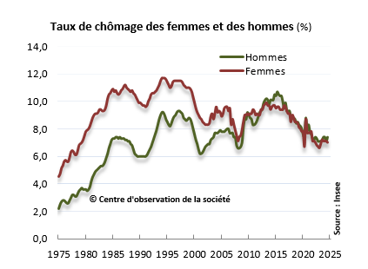

Le processus d’égalisation des taux de chômage remonte à près de quarante ans. Dès la fin des années 1980, l’écart se réduit. Il est de deux points au détriment des femmes au début des années 2000, mais les courbes se rencontrent pour la première fois fin 2009. Ce rapprochement sur longue période reflète l’élévation du niveau de diplôme des nouvelles générations de femmes, un phénomène qui s’amorce en fait dès les années 1950. À partir du début des années 2000, la part des titulaires d’un diplôme supérieur à bac + 2 parmi les femmes en emploi devient supérieure à celle des hommes. Ce rapprochement est aussi le résultat du déclin de l’industrie, secteur très majoritairement masculin, et du développement des services, beaucoup plus féminisés.

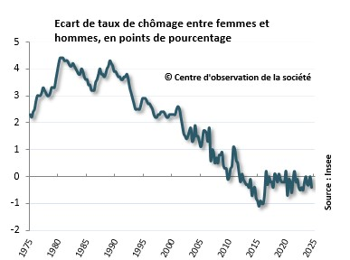

Femmes et hommes sont-ils vraiment égaux devant le chômage ? Il faut nuancer cette évolution positive. Ce phénomène résulte pour partie du développement d’emplois peu qualifiés majoritairement féminins, qu’il s’agisse des services domestiques (femme de ménage), des métiers du secteur de la distribution (vendeuse et caissière), ou de la santé (aide-soignante). Des postes aux bas salaires et souvent très précaires. Les femmes sont par ailleurs beaucoup plus fréquemment employées en temps partiel contraint. Depuis la fin 2010 – et pour la première fois depuis les années 1970 – le taux d’activité des femmes stagne, alors qu’il tendait historiquement à rattraper celui des hommes. L’écart des taux d’activité se stabilise autour de dix points. Une partie des femmes, découragées par les mauvaises conditions d’emploi, cessent de se porter sur le marché du travail : elles n’apparaissent plus dans les statistiques du chômage. »

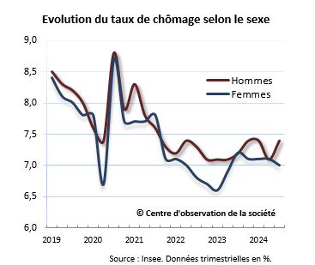
Exploitation pédagogique

1. Quel était l’écart entre le taux de chômage des femmes et celui des hommes en France jusqu’au milieu des années 2000 ?
2. À quel moment les taux de chômage des hommes et des femmes se sont-ils rejoints pour la première fois ?
3. Quels sont les deux principaux facteurs mentionnés dans le texte pour expliquer la réduction de l’écart entre les taux de chômage des hommes et des femmes ?
4. Pourquoi peut-on dire que l’égalité entre hommes et femmes face au chômage est à nuancer ?
5. Comment le taux d’activité des femmes évolue-t-il depuis les années 2010 ? Qu’est-ce que cela traduit ?

Corrigé

1. Entre le milieu des années 1970 et le début des années 2000 en France, le taux de chômage des femmes a toujours été supérieur à celui des hommes d’environ deux points de pourcentage. L’écart le plus important a été atteint dans les années 1980 (près de quatre points d’écart). Ainsi, en 1981, le taux de chômage des femmes était de 8 %, tandis que celui des hommes était d’environ 4 %.

2. Les courbes des taux de chômage des hommes et des femmes se sont rencontrées pour la première fois à la fin de l’année 2009. Ce moment marque la fin d’une période où les femmes connaissaient systématiquement un taux de chômage plus élevé que les hommes et concrétise un processus initié à partir de la fin des années 1980, au cours duquel l’écart entre les sexes en matière de chômage s’est progressivement réduit.

3. Il y a deux raisons principales expliquant la convergence des taux de chômage. Tout d’abord, l’augmentation du niveau de diplôme des nouvelles générations de femmes (phénomène qui s’est enclenché dès les années 1950) et qui renforce leur employabilité sur le marché du travail (le diplôme protégeant du chômage). Par ailleurs, les évolutions sectorielles de l’économie française contribuent à expliquer cette dynamique : le déclin du secteur industriel, historiquement masculin, a amplifié le chômage masculin, tandis que le développement des services (dans lesquels les femmes sont majoritaires) a profité principalement aux femmes.

4. L’égalité apparente des femmes et des hommes face au chômage masque certaines inégalités persistantes. En effet, les femmes occupent plus souvent des emplois peu qualifiés, mal rémunérés et précaires (dans les services domestiques, la distribution ou encore la santé). Par ailleurs, les femmes sont plus souvent employées en temps partiel contraint.

5. Le taux d’activité des femmes a tendance à stagner depuis 2010, ce qui tranche avec la tendance historique de rapprochement avec celui des hommes. Cette stagnation traduit le fait que certaines femmes cessent de chercher un emploi, souvent en raison des conditions précaires du marché du travail. Elles disparaissent alors des statistiques du chômage et rejoignent la catégorie des inactifs, ce qui tend à faire baisser artificiellement le taux de chômage des femmes.

